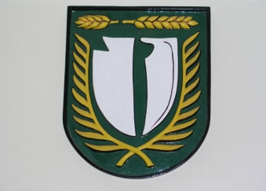
O B E C B E L Á
Obecný úrad Belá, 943 53 Belá 32

Tel: 036/7586 111 Fax: 036/7586 135
E-mail: oubela@mail.viapvt.sk, starosta@obec-bela.sk

IČO: 00308781 DIČ: 2021060503

Nábytok Szabó
Námestie Sv. Imricha 25
Štúrovo 943 01

IČO: 37311204 IčDph: SK 1020094779
DIČ: 1020094779

Váš list značky/zo dňa Naša značka Vybavuje/linka Belá
17.12.2021 270/2021 Ing. Helga Takácsová... 17.12.2021
036/7586 111

Vec: Objednávka

Na základe predchádzajúcich telefonických rozhovorov a Vašej cenovej ponuky zo dňa 17.12.2021, Obec Belá si u Vás objednáva kancelársky nábytok Rea office :

Názov množstvo cena
Skriňa 2dverová so zámkom ...S50+D5(2ks) 1 ks 151,- €
Skriňa 2dverová so zámkom ...S50+D2(2ks) 1 ks 125,- €
Skriňa 2dverová nízka so zámkom ...S30+D2(2ks) 4 ks 93,- € /ks
----------------------------------------------------------------------------------------------------------------------------------
Cena spolu: 648,-€ s DPH

Za vybavenie našej objednávky Vám ďakujeme.

S pozdravom

Klaudia Pintérová, v.r.
starostka obce

